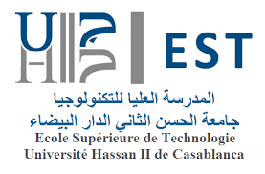

UNIVERSITE HASSAN II DE CASABLANCA ECOLE SUPERIEURE DE TECHNOLOGIE
ESTC - CASABLANCA DEPARTEMENT GENIE ELECTRIQUE

RAPPORT DU PROJET ENTREPRENEURIALE

MODULE : ENTREPRENEURIAT

Elaboré par : Encadré par :
EL YOUSSEFI ACHRAF Pr ELYOUKDI
OUKLILANE MOHAMED AMINE
EL ABOUDI SOUFIANE

Bachelor : filière (IEAIA – S6)
Année universitaire : 2025–2026

SOMMAIRE

INTRODUCTION GÉNÉRALE 4

PARTIE 1 : IDENTIFICATION DU BESOIN 5
1.1. Besoin identifié et contexte 5
1.2. Description détaillée du besoin 5
1.3. Analyse de la cible : Qui rencontre ce problème ? 6
1.4. Genèse du problème : Pourquoi ce besoin existe-t-il ? 6
1.5. Fréquence et récurrence du besoin 6
1.6. Conséquences de l'absence de solution 7
1.7. État de l'art : Solutions actuelles et leurs limites 7

PARTIE 2 : GÉNÉRATION DE L’IDÉE ET PROTECTION 12
2.1. Définition de la phase de conception 12
2.2. Présentation de la solution proposée : L'écosystème Smart Home 13
2.3. Stratégie de protection de l'idée 13
2.3.1. Mesures Juridiques et Administratives (NDA, OMPIC, Brevets) 14
2.3.2. Mesures Techniques (Chiffrement, Secure Boot, Authentification) 14

PARTIE 3 : ÉTUDE DE FAISABILITÉ ET ANALYSE STRATÉGIQUE 15
3.1. Analyse de l'environnement (PESTEL) 15
3.2. Analyse de la structure concurrentielle (Les 5 Forces de Porter) 15
3.3. Diagnostic interne et externe (SWOT) 17
3.4. Segmentation et ciblage du marché 17
3.4.1. Critères de segmentation (Démographique, Psychologique) 19
3.4.2. Définition du marché cible 19

PARTIE 4 : BUSINESS et FAISABILITE GLOBALE : 22
4.1. Création de valeur 22
4.2. Offre + Prix 23
4.3. Clients 23

4.4. Ressources Nécessaire 24
4.5. Planification 27
4.6. Conclusion 28

CONCLUSION GÉNÉRALE 29
RÉFÉRENCES ET BIBLIOGRAPHIE 30

SMARTHOME-MA

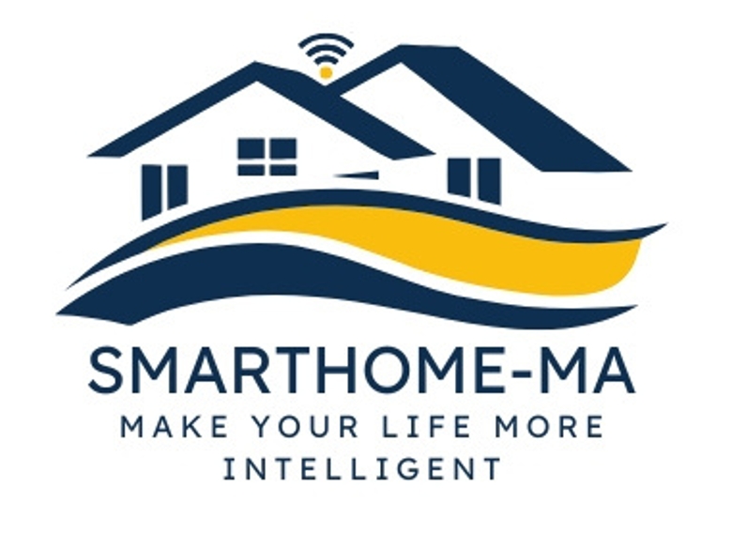

Introduction :
L'évolution fulgurante des technologies de l'information et de la communication, couplée à l'émergence de l'Internet des Objets (IoT), a radicalement transformé notre rapport à l'espace domestique. Le concept de Smart Home, autrefois relégué à la science-fiction, s'impose aujourd'hui comme une réalité incontournable du paysage technologique de 2026. Ce projet s'inscrit dans une dynamique d'innovation où l'ingénierie électronique rencontre les besoins fondamentaux de confort, de sécurité et d'efficacité énergétique.
L'objectif de ce rapport est de structurer la démarche entrepreneuriale autour d'une solution domotique robuste, en s'appuyant sur les cadres théoriques et méthodologiques du Cours d'Entrepreneuriat. À travers une analyse rigoureuse du macro-environnement (PESTEL) et de la structure concurrentielle (Porter), nous démontrerons comment une expertise technique en systèmes embarqués (ESP32) peut être convertie en une proposition de valeur différenciée et économiquement viable.
Ce document explore les dimensions stratégiques, techniques et financières nécessaires au lancement du projet, en mettant l'accent sur les points suivants :
- L'identification précise des problématiques utilisateurs et la formulation d'une réponse technologique adaptée.
- L'analyse des tendances de marché 2026, marquées par des régulations de sécurité IoT de plus en plus strictes.
- La définition d'un modèle d'affaires pérenne, capable de soutenir une croissance sur un horizon de trois ans.

Partie 1 : Identification de besoin
Besoin identifié :
Il existe un besoin croissant et non pleinement satisfait pour des solutions domotiques intégrées, sécurisées, écoénergétiques et intuitives, capables de transformer les habitations en environnements intelligents et réactifs. Les solutions actuelles sont souvent fragmentées, complexes à installer et à gérer, ou ne répondent pas de manière exhaustive aux préoccupations des utilisateurs en matière de confort, de sécurité et de gestion énergétique.
Description du besoin
Actuellement, les propriétaires et locataires de logements rencontrent des difficultés pour :
- Optimiser le confort et l’automatisation : Les systèmes existants manquent souvent de personnalisation et d’intégration, nécessitant des interventions manuelles répétées pour des tâches routinières (éclairage, température, gestion des appareils).
- Assurer une sécurité proactive et fiable : Les solutions de sécurité traditionnelles peuvent être coûteuses, complexes et ne pas offrir de surveillance en temps réel ou d’alertes intelligentes, laissant les résidents vulnérables ou mal informés.
- Gérer efficacement la consommation énergétique : Il est difficile pour les utilisateurs de surveiller, d’analyser et d’optimiser leur consommation d’énergie, entraînant des coûts élevés et un impact environnemental non maîtrisé.
- Intégrer et simplifier les technologies existantes : Le marché est saturé de dispositifs intelligents incompatibles, rendant l’interopérabilité et la gestion centralisée d’un écosystème domotique cohérent difficile et frustrante pour l’utilisateur final.
Qui rencontre ce problème ?
Ce problème concerne une large audience, incluant :
- Les propriétaires de maisons et d’appartements : Cherchant à améliorer leur qualité de vie, leur sécurité et à réduire leurs factures d’énergie.
- Les familles : Désireuses d’un environnement domestique plus sûr, plus confortable et plus facile à gérer au quotidien.
- Les professionnels et les étudiants : Ayant un emploi du temps chargé et recherchant des solutions pour automatiser leur domicile et gagner du temps.
- Les personnes âgées ou à mobilité réduite : Ayant besoin de solutions d’assistance et de surveillance pour maintenir leur autonomie et leur sécurité à domicile.
- Les consommateurs soucieux de l’environnement : Recherchant des moyens de réduire leur empreinte carbone et d’optimiser leur consommation d’énergie.
Pourquoi ce problème existe ?
Ce problème persiste pour plusieurs raisons :
- Fragmentation du marché et manque d’interopérabilité : De nombreux fabricants
- Proposent des solutions propriétaires qui ne communiquent pas efficacement entre elles, Créant des silos technologiques.
- Complexité d’installation et de configuration : Les systèmes domotiques avancés nécessitent souvent des connaissances techniques spécifiques pour l’installation et la maintenance, ce qui décourage les utilisateurs non experts.
- Coût initial élevé : Bien que les prix diminuent, l’investissement initial pour un système domotique complet peut rester un frein pour de nombreux ménages.
- Préoccupations en matière de sécurité et de confidentialité : Les incidents de cybersécurité et les violations de données dans le domaine de l’IoT sapent la confiance des consommateurs et soulèvent des questions sur la protection de leur vie privée.
- Manque de sensibilisation et d’éducation : De nombreux consommateurs ne sont pas pleinement conscients des avantages potentiels des solutions “Smart Home” ou ne savent pas comment les intégrer efficacement dans leur vie.
À quelle fréquence apparaît-il ?
Le besoin d’une maison plus intelligente et mieux gérée est constant et quotidien. Il se manifeste :
- Chaque jour : Dans la gestion de l’éclairage, du chauffage, de la sécurité et des appareils ménagers.
- À chaque préoccupation de sécurité : Que ce soit en l’absence des résidents ou pendant la nuit.
- À chaque lecture de facture d’énergie : Incitant à la recherche de solutions pour réduire les coûts.
- Lors de l’acquisition de nouveaux appareils connectés : Soulignant le besoin d’une intégration harmonieuse.
- Il s’agit donc d’un problème fréquent et permanent, dont la résolution apporte une valeur ajoutée significative à la vie quotidienne. À quelle fréquence apparaît-il ?
- Le besoin d’une maison plus intelligente et mieux gérée est constant et quotidien. Il se manifeste :
- Chaque jour : Dans la gestion de l’éclairage, du chauffage, de la sécurité et des appareils ménagers.
- À chaque préoccupation de sécurité : Que ce soit en l’absence des résidents ou pendant la nuit.
- À chaque lecture de facture d’énergie : Incitant à la recherche de solutions pour réduire les coûts.
- Lors de l’acquisition de nouveaux appareils connectés : Soulignant le besoin d’une intégration harmonieuse.
- Il s’agit donc d’un problème fréquent et permanent, dont la résolution apporte une valeur ajoutée significative à la vie quotidienne.
Quelles conséquences ?
Les conséquences de ce besoin non satisfait sont multiples :
- Perte de temps et d’efficacité : Gestion manuelle des tâches domestiques, manque d’automatisation.
- Inconfort et stress : Environnement non optimisé, préoccupations concernant la sécurité du domicile.
- Coûts énergétiques élevés : Consommation non maîtrisée, gaspillage d’énergie.
- Sentiment de vulnérabilité : Sécurité insuffisante, absence de surveillance proactive.
- Frustration technologique : Difficulté à intégrer et à utiliser différents appareils intelligents.
- Impact environnemental négatif : Consommation excessive d’énergie contribuant au changement climatique.
Comment est-il résolu aujourd’hui ?
Actuellement, les solutions pour répondre à ces besoins sont diverses mais souvent incomplètes ou insatisfaisantes :
- Dispositifs intelligents individuels : Achat de thermostats, ampoules, caméras ou serrures intelligentes de différentes marques, souvent sans interopérabilité.
- Systèmes de sécurité traditionnels : Alarmes avec ou sans télésurveillance, nécessitant une installation professionnelle et des abonnements coûteux.
- Gestion manuelle : Contrôle direct des appareils, sans automatisation ni optimisation.
- Applications propriétaires : Chaque appareil intelligent a souvent sa propre application, ce qui complexifie la gestion globale.
Quelles sont les limites des solutions actuelles ?
Les limites des solutions actuelles sont les suivantes :
- Manque d’intégration et d’interopérabilité : Les appareils de marques différentes communiquent rarement entre eux, empêchant la création d’un écosystème cohérent.
- Complexité d’utilisation : La gestion de multiples applications et interfaces rend l’expérience utilisateur fragmentée et peu intuitive.
- Coût élevé des systèmes complets : Les solutions intégrées proposées par les acteurs majeurs sont souvent onéreuses.
- Vulnérabilités de sécurité : De nombreux appareils IoT sont conçus sans une sécurité robuste, les rendant sujets aux cyberattaques et aux violations de données.
- Absence de personnalisation avancée : Les systèmes ne s’adaptent pas toujours aux habitudes et préférences spécifiques des utilisateurs.
- Dépendance à des écosystèmes fermés : Les utilisateurs sont souvent enfermés dans un écosystème de marque, limitant leurs choix et leur flexibilité.
Ces limites soulignent l’opportunité pour le projet Smart Home de proposer une solution holistique qui surmonte ces défis et offre une expérience utilisateur supérieure.
Étude quantitative (Questionnaire)
- Objectif du questionnaire
L’objectif de ce questionnaire est de recueillir des données quantitatives auprès d’un échantillon de personnes afin de mieux comprendre leurs besoins, leurs habitudes et leur perception vis-à-vis des solutions de type Smart Home. Cette étude vise notamment à évaluer le niveau d’intérêt des utilisateurs potentiels, à identifier les fonctionnalités les plus recherchées, ainsi qu’à analyser les facteurs influençant leur décision d’adoption, tels que le prix, la sécurité ou le confort. Les informations collectées permettent ainsi de valider l’existence d’un besoin réel sur le marché et de soutenir l’analyse de faisabilité commerciale du projet dans une logique entrepreneuriale.
- Description de l’échantillon :
Quelle est votre age :
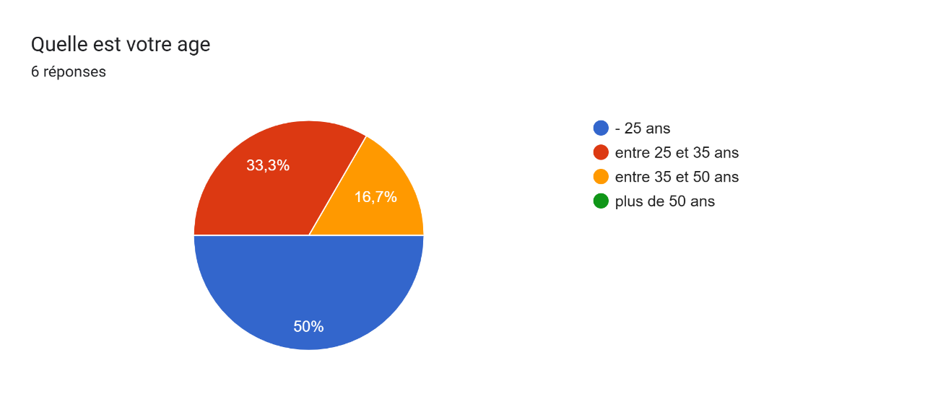
Quel est votre sexe ?
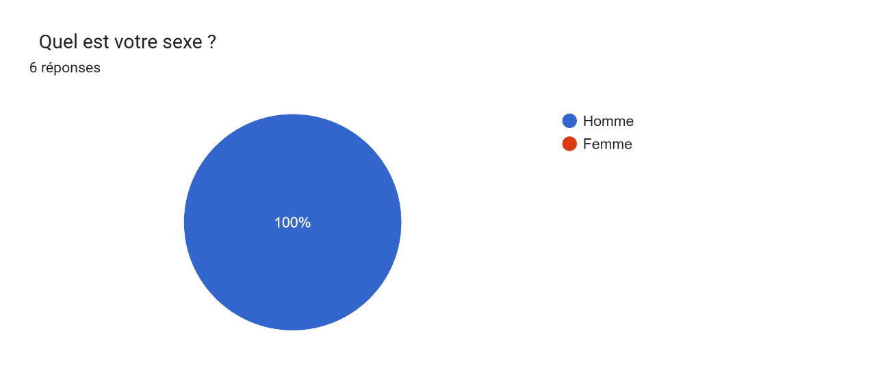
Quelle est votre situation ?
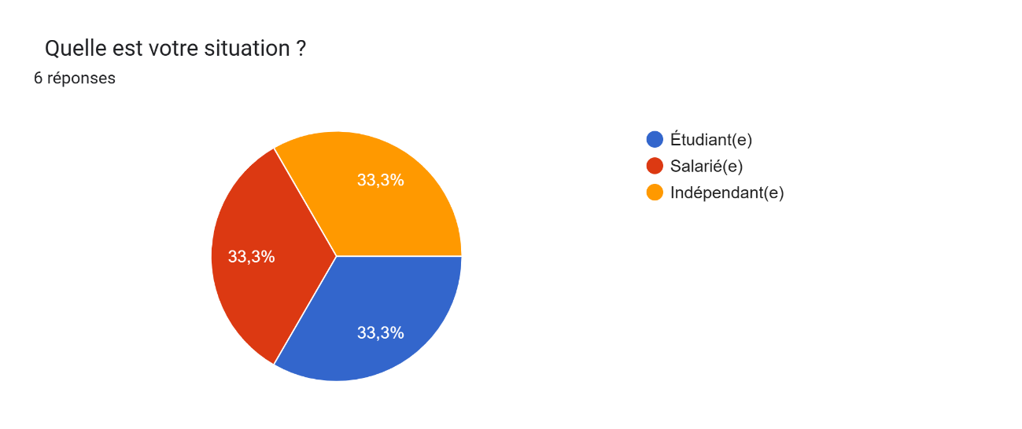

Ou habitez Vous
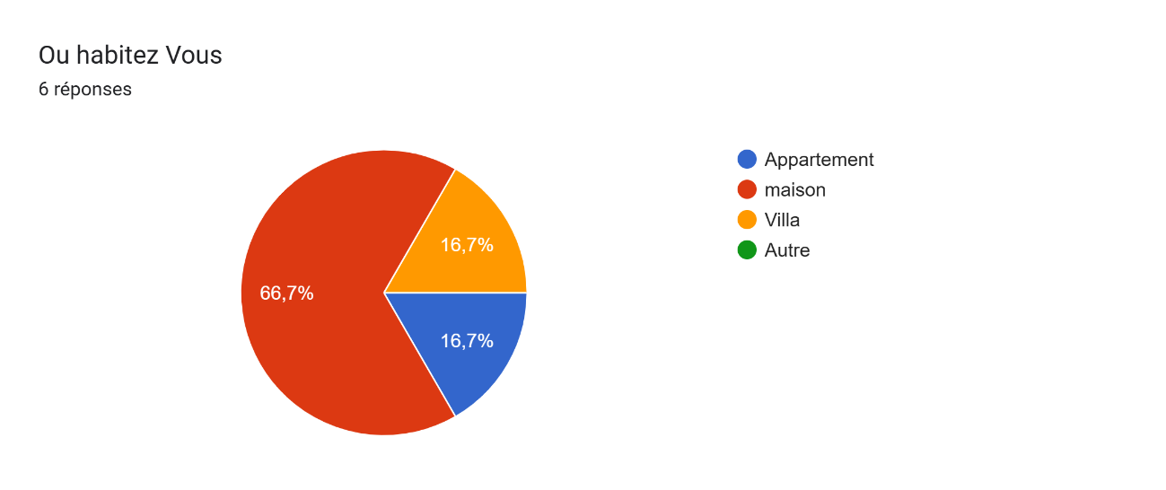
Utiliser vous des appareils connectes
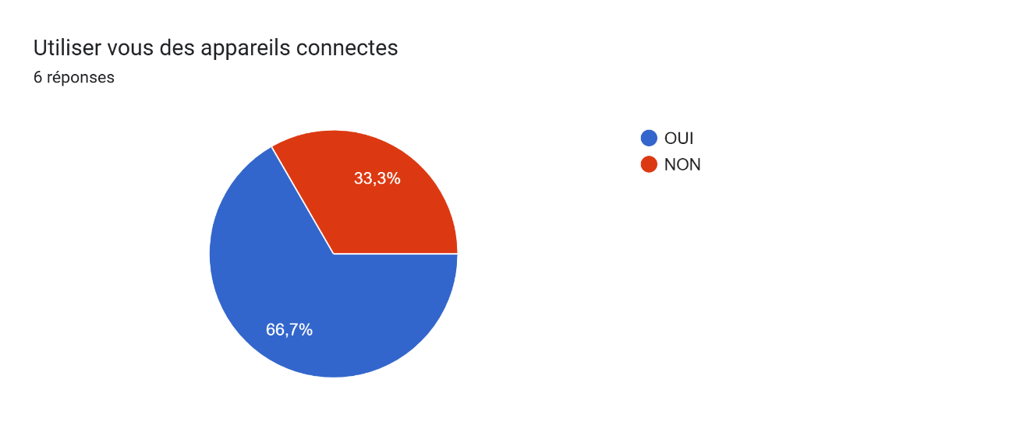
êtes vous intéresse par une maison intelligente
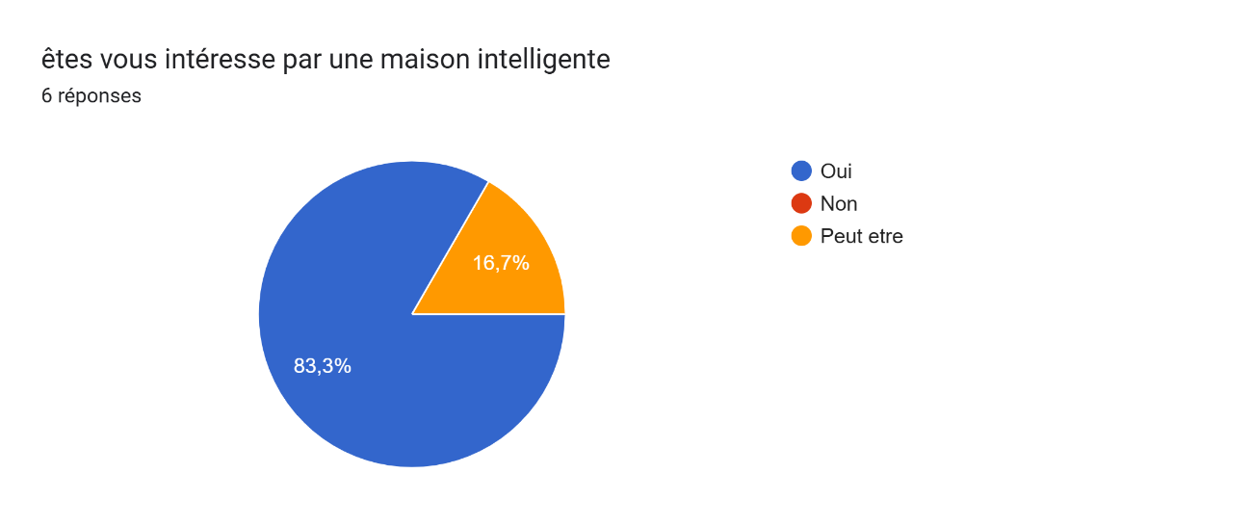

À quelle fréquence tu intéresser avec ce service ?
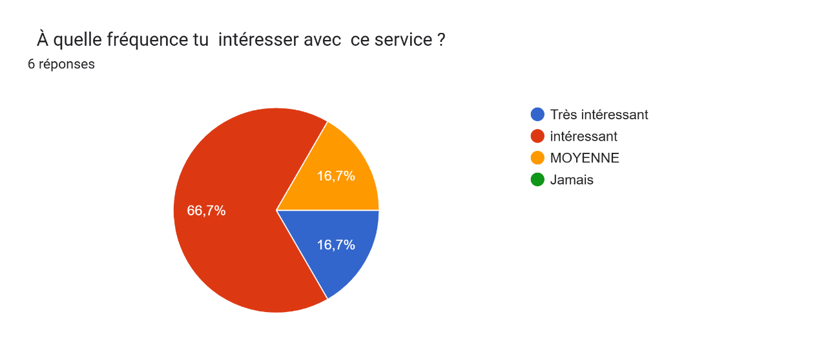
Quelle fonctionnalités vous intéresse le plus dans une maison intelligente
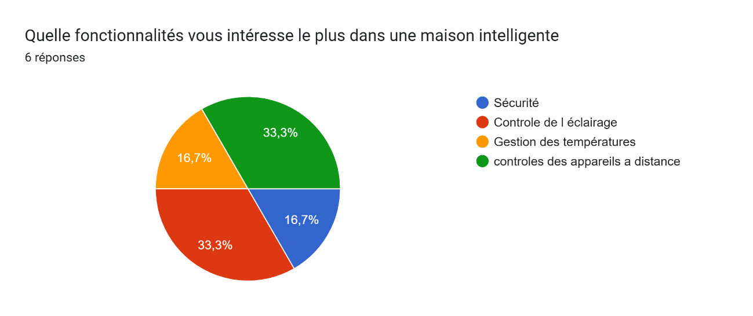
Quel est le facteur le plus important pour vous ?
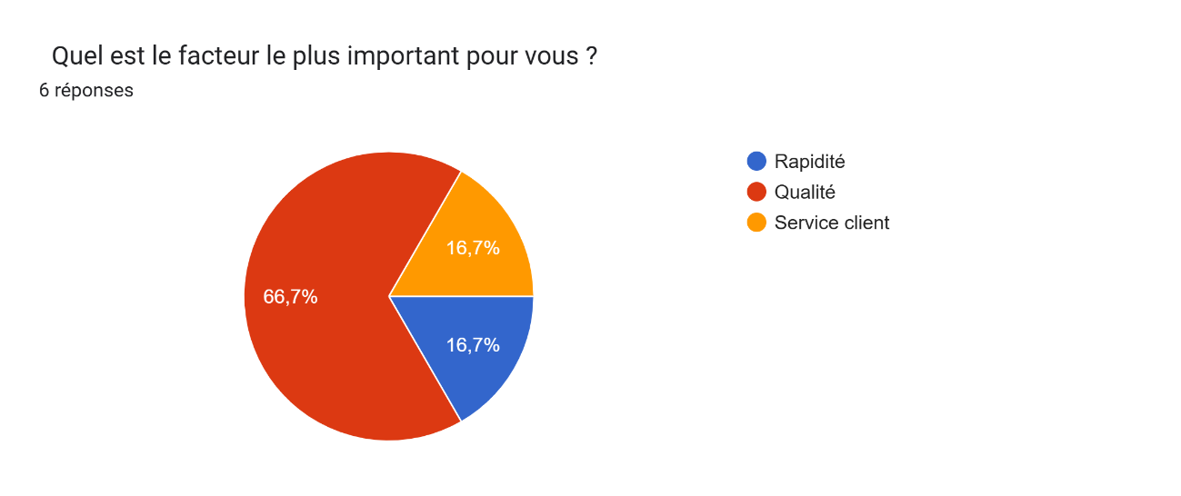

Quelle est votre Revenue
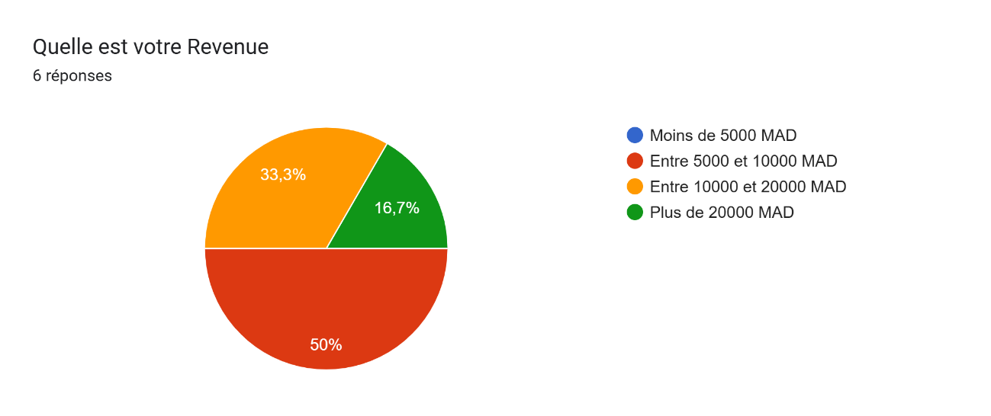
- Interprétation des résultat :
Les résultats du questionnaire permettent de confirmer l’existence d’un intérêt réel pour les solutions Smart Home, en particulier auprès d’une population jeune et connectée. Même si une partie des répondants n’utilise pas encore d’appareils intelligents, leur intérêt pour ce type de service montre un potentiel de marché prometteur.
L’importance accordée à la sécurité et au contrôle à distance indique que le projet doit se concentrer sur des fonctionnalités simples, utiles et directement liées aux besoins quotidiens des utilisateurs. De plus, la présence d’un revenu moyen chez la majorité des participants suggère que le prix doit être abordable afin de faciliter l’adoption.
Par ailleurs, le fait que certains répondants montrent un intérêt modéré ou hésitant souligne la nécessité de développer une stratégie marketing efficace pour sensibiliser les clients aux avantages de la Smart Home.
Ainsi, ces résultats confirment la faisabilité commerciale du projet, tout en mettant en évidence l’importance de proposer une solution accessible, simple d’utilisation et adaptée aux attentes du marché cible.

Partie 2 : Génération de l’idée
Définition de la phase ;
La phase de génération de l’idée a consisté à transformer le besoin identifié d’une solution domotique intégrée, sécurisée et intuitive en une proposition concrète et réalisable. Elle a impliqué une réflexion approfondie et une analyse des insuffisances des solutions existantes sur le marché de la maison intelligente.
Cette étape a débuté par une recherche et une observation du marché existant, mettant en évidence la fragmentation des offres, le manque d’interopérabilité, la complexité d’installation et les préoccupations croissantes en matière de sécurité et de confidentialité des données. Ces observations ont confirmé la nécessité d’une approche holistique et centrée sur l’utilisateur.
Ensuite, une séance de réflexion a permis de définir les fonctionnalités clés que la solution “Smart Home” devrait intégrer : une plateforme unifiée pour le contrôle des appareils, des capteurs pour la surveillance environnementale et la sécurité, des capacités d’automatisation personnalisables, et une interface utilisateur intuitive. Les aspects techniques (choix de l’ESP32, intégration des capteurs), économiques (modèles de revenus) et organisationnels ont été pris en compte pour assurer la faisabilité du projet.
En résumé, la génération de l’idée pour le projet “Smart Home” n’est pas le fruit d’un simple choix spontané, mais le résultat d’une démarche structurée basée sur l’analyse des besoins réels du marché et des lacunes des solutions actuelles, aboutissant à la conception d’une plateforme domotique innovante et à forte valeur ajoutée.
Solution proposée :
Suite à l’analyse approfondie du problème lié à la fragmentation et à la complexité des solutions Smart Home existantes, l’idée de créer une plateforme domotique intégrée et intelligente a émergé. Cette solution vise à offrir un écosystème digital structuré, professionnel et sécurisé, dédié à l’automatisation et à la gestion des environnements résidentiels.
La plateforme permettra aux utilisateurs de :
- Contrôler et automatiser : Gérer l’éclairage, le chauffage, la climatisation, les appareils électroménagers et les systèmes de sécurité via une application mobile unique ou des commandes vocales.
- Surveiller en temps réel : Accéder aux données des capteurs température, humidité, qualité de l’air, mouvement, ouverture et aux flux vidéo des caméras de sécurité, où qu’ils soient.
- Personnaliser les scénarios : Créer des routines et des scénarios d’automatisation adaptés à leurs habitudes et préférences ex : allumer les lumières au coucher du soleil, ajuster la température avant l’arrivée à la maison.
- Optimiser l’énergie : Bénéficier de fonctionnalités d’analyse et de recommandation pour réduire leur consommation énergétique et leur empreinte carbone.
Le projet Smart Home jouera ainsi le rôle d’intermédiaire fiable, simplifiant l’interaction avec la technologie et améliorant significativement le confort, la sécurité et l’efficacité énergétique des foyers. Il s’appuiera sur des microcontrôleurs ESP32 pour l’intégration des capteurs et actionneurs, garantissant une solution technique robuste et évolutive.
Protection de l’idée :
L’idée du projet Smart Home, en tant qu’actif immatériel stratégique, représente la base de sa valeur et de son avantage concurrentiel. Sa protection est donc une étape essentielle pour garantir sa sécurité et sa pérennité. Une idée non protégée peut être facilement reproduite ou exploitée par des tiers, compromettant le développement du projet.
La protection de l’idée reposera sur une combinaison de mesures juridiques, administratives et techniques :
Mesures Juridiques et Administratives :
- Accords de Confidentialité : La signature de NDA sera systématique avec les partenaires, développeurs, investisseurs et collaborateurs pour encadrer les échanges d’informations sensibles et les engager légalement à ne pas divulguer ni exploiter les données relatives au projet.
- Protection de la Marque : L’enregistrement du nom et de l’identité visuelle de la plateforme Smart Home auprès des offices compétents ex : OMPIC au Maroc assurera une protection officielle de la marque et empêchera toute utilisation non autorisée par des concurrents.
- Dépôt de Droits d’Auteur : Les éléments originaux tels que le code source du logiciel, l’interface graphique, les designs des modules matériels et les contenus créés seront protégés par des droits d’auteur.
- Brevets : Une analyse sera menée pour identifier les innovations techniques spécifiques ex : algorithmes d’optimisation énergétique, méthodes d’intégration de capteurs qui pourraient faire l’objet de dépôts de brevets, offrant une protection forte contre la copie.
- Conditions Générales d’Utilisation et Politique de Confidentialité : La rédaction de CGU claires et d’une politique de confidentialité transparente précisera les droits et obligations des utilisateurs, ainsi que la manière dont leurs données sont collectées, utilisées et protégées, en conformité avec les réglementations.
Mesures Techniques :
- Sécurisation des Bases de Données : Mise en œuvre de mesures de sécurité robustes pour protéger les données des utilisateurs stockées sur les serveurs en utilisant un chiffrement, contrôle d’accès, audits de sécurité réguliers.
- Protection des Informations Numériques : Utilisation de protocoles de communication sécurisés TLS/SSL, WPA3, chiffrement du firmware des microcontrôleurs ESP32 Flash Encryption et implémentation de mécanismes de démarrage sécurisé pour protéger les appareils contre les attaques.
- Authentification Robuste : Mise en place de mécanismes d’authentification forts pour l’accès à la plateforme et aux appareils authentification multi-facteurs, mots de passe complexes.

Partie 3 : Etude de faisabilité :
Conformément à la méthodologie du cours d’entrepreneuriat, l’étude de faisabilité est une étape cruciale qui vise à vérifier si une idée entrepreneuriale peut être réalisée dans des conditions réelles. Cette section se concentre sur l’analyse de l’environnement du projet Smart Home à travers les outils PESTEL, les Cinq Forces de Porter et l’analyse SWOT.

Analyse de l’environnement du produit ou du service :
L’analyse de l’environnement du produit ou du service consiste à étudier l’ensemble des facteurs externes qui influencent la réussite ou l’échec d’un projet entrepreneurial, notamment le marché, la concurrence, les clients, les technologies, la réglementation et les conditions économiques .

Analyse PESTEL :

L’analyse PESTEL permet d’étudier les facteurs externes influençant le projet Smart Home en examinant six dimensions clés :

Politique | Le Maroc offre un environnement relativement stable et encourage l’entrepreneuriat, surtout pour les jeunes et les projets digitaux. Cela constitue un facteur favorable pour le lancement de la plateforme Smart Home.
Économique | Le chômage élevé des jeunes et l’essor du freelancing créent une forte demande pour des revenus alternatifs. Cependant, le pouvoir d’achat variable peut influencer la volonté des clients à payer pour des services domotiques premium.
Socioculturel | La culture marocaine valorise de plus en plus le confort domestique et la sécurité. L'usage des réseaux sociaux facilite la promotion des solutions technologiques locales.
Technologique | L’accès croissant aux smartphones et à l’Internet haut débit permet le développement d’applications de contrôle ESP32 efficaces. La sécurité des données reste un point critique à surveiller.
Environnemental | Le projet favorise l'efficacité énergétique, ce qui est en phase avec les objectifs de durabilité. Il encourage des pratiques de consommation responsable via l'automatisation.
Légal | La protection des données personnelles et les normes de sécurité IoT sont des facteurs cruciaux à respecter pour garantir la conformité et la confiance.

Conclusion :
L'analyse PESTEL révèle un environnement macro-économique hautement favorable au Maroc pour 2026. La combinaison d'une stabilité politique encourageant l'entrepreneuriat digital et d'une maturité technologique généralisation de la 5G et des smartphones crée une fenêtre d'opportunité idéale. Le point de vigilance majeur reste le volet Légal, où la conformité aux nouvelles normes de sécurité IoT ne doit pas être vue comme une contrainte, mais comme un avantage concurrentiel pour rassurer un utilisateur final de plus en plus soucieux de sa vie privée.

Analyse Porter :
Le modèle des Cinq Forces de Porter analyse la structure concurrentielle du marché de la maison intelligente, permettant d’évaluer son attractivité et sa rentabilité potentielle :
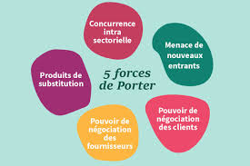
Menace de nouveaux entrants | Élevée : La création de solutions IoT basées sur l'ESP32 est accessible. Cependant, la fiabilité du système et la confiance des clients constituent des barrières à l'entrée significatives.
Pouvoir de négociation des clients | Faible : Les clients disposent de peu de solutions locales intégrées et sécurisées, ce qui réduit leur pouvoir de négociation face à une offre spécialisée.
Pouvoir de négociation des fournisseurs | Faible : Le nombre de fournisseurs de composants électroniques ESP32, capteurs est important, ce qui réduit leur influence sur le projet.
Intensité de la concurrence | FaSible : Il existe peu de plateformes locales spécialisées dans la domotique intégrée pour le marché marocain, représentant une opportunité majeure.
Produits de substitution | Présents : Les clients peuvent utiliser des solutions manuelles ou des gadgets isolés, mais ces alternatives manquent de la structure et de la sécurité d'une plateforme intégrée.

Conclusion :
La structure concurrentielle du marché marocain de la domotique est actuellement attractive. Bien que la menace de nouveaux entrants soit réelle en raison de l'accessibilité de la technologie ESP32, le projet peut s'imposer en réduisant le pouvoir de négociation des clients grâce à une offre intégrée "tout-en-un" qui manque cruellement aujourd'hui. La stratégie doit se concentrer sur la création d'un écosystème fermé et sécurisé, rendant les produits de substitution (gadgets isolés) moins pertinents et augmentant les coûts de transfert pour l'utilisateur.

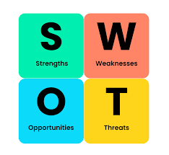
Analyse SWOT :

Strengths (Forces) | - Expertise technique ESP32/IoT.  - Coûts de fonctionnement relativement faibles.  - Système de sécurité robuste firmware.  - Interface utilisateur intuitive.
Weaknesses (Faiblesses) | - Notoriété initiale à construire.  - Besoin d'une stratégie marketing agressive.  - Gestion de la maintenance technique.  - Dépendance initiale aux importations de composants.
Opportunities (Opportunités) | - Croissance de l'économie numérique au Maroc.  - Demande forte pour la sécurité domestique.  - Possibilité d'extension vers les hôtels, bureaux.  - Incitations gouvernementales pour l'efficacité énergétique.
Threats (Menaces) | - Concurrence des géants internationaux Xiaomi, Google.  - Risque de cyberattaques sur les serveurs.  - Évolution rapide des standards technologiques.  - Sensibilité des clients aux prix des équipements.

Conclusion :
Le diagnostic SWOT confirme que le projet possède des atouts techniques solides dans l’expertise en ESP32 et faible coût de structure pour capturer les opportunités de croissance du marché de l'efficacité énergétique. La principale faiblesse étant la notoriété initiale, la stratégie doit prioriser des partenariats avec des promoteurs immobiliers pour crédibiliser la solution. En transformant la menace de la cybercriminalité en une force via un firmware ultra-sécurisé, le projet se positionne non pas comme un simple vendeur de gadgets, mais comme un garant de la sécurité du foyer.

Segmentation du marché :

a) Le positionnement sur le marché :
- Le positionnement sur le marché consiste à définir la place unique que le projet “Smart Home” occupera dans l’esprit des consommateurs par rapport à la concurrence. Il s’agit d’identifier l’opportunité à exploiter et la valeur distinctive que notre solution apportera.
Pour le projet “Smart Home”, notre positionnement sera celui d’une solution domotique intégrée, sécurisée, écoénergétique et intuitive, offrant une expérience utilisateur fluide et personnalisable. Nous visons à être perçus comme le choix privilégié pour les utilisateurs recherchant une gestion intelligente de leur foyer sans la complexité ou les risques de sécurité souvent associés aux solutions actuelles.

b) Pourquoi segmenter un marché ?
Un marché est rarement homogène. Les consommateurs ont des besoins, des comportements et des budgets différents. La segmentation du marché permet d’identifier des groupes de consommateurs ayant des caractéristiques similaires, appelés segments de marché, afin d’adapter l’offre et la stratégie marketing de manière plus efficace.

c) Critères de segmentation pour le projet “Smart Home”
Pour le projet “Smart Home”, nous pouvons segmenter le marché selon plusieurs critères, en nous inspirant des approches démographiques, psychologiques et comportementales :

1. Segmentation Démographique :
Basée sur l’âge, la situation familiale, le revenu et la profession :
- Jeunes adultes (25-40 ans) : Propriétaires ou locataires de leur premier logement, technophiles, soucieux du confort et de la sécurité, potentiellement sensibles aux économies d’énergie. Revenues moyens à élevés.
- Familles avec enfants (30-55 ans) : Priorisent la sécurité des enfants, le confort familial, la gestion simplifiée des tâches quotidiennes et l’optimisation des dépenses énergétiques. Revenues stables.
- Seniors (60 ans et plus) : Recherchent des solutions pour l’autonomie, la sécurité (détection de chutes, alertes médicales) et la simplification de la gestion de leur domicile. Revenues souvent fixes.
- Professionnels et étudiants : Ayant un emploi du temps chargé, recherchant l’automatisation pour gagner du temps et des solutions de sécurité pour leur domicile inoccupé. Revenues variables.

2. Segmentation Psychologique
Basée sur le style de vie, les centres d’intérêt et la personnalité :
- Early Adopter / Innovateurs : Passionnés par les nouvelles technologies, prêts à tester de nouvelles solutions et à investir dans l’innovation.
- Pragmatiques / Soucieux de la valeur : Recherchent des solutions éprouvées qui offrent un retour sur investissement clair (économies d’énergie, sécurité accrue).
- Écologistes / Soucieux de l’environnement : Priorisent les solutions qui réduisent leur empreinte carbone et favorisent une consommation responsable.
- Minimalistes / Amateurs de design : Préfèrent des solutions discrètes, esthétiques et s’intégrant harmonieusement à leur intérieur.

3. Segmentation Comportementale
Basée sur la fréquence d’achat, la fidélité et la sensibilité au prix :
- Utilisateurs de technologies connectées existantes : Possèdent déjà des appareils intelligents et recherchent une solution pour unifier leur écosystème.
- Nouveaux entrants sur le marché de la Smart Home : Découvrent les avantages de la domotique et recherchent une solution simple pour débuter.
- Sensibles aux promotions : Attentifs aux offres et aux rapports qualité-prix.
- Fidèles à une marque / un écosystème : Préfèrent rester avec des marques connues ou des systèmes compatibles.

Le marché cible du projet “Smart Home”
Le marché cible principal pour le projet “Smart Home” sera constitué des jeunes adultes (25-40 ans) et des familles avec enfants (30-55 ans), résidant en milieu urbain. Ces segments présentent un fort potentiel en raison de leur familiarité avec la technologie, de leur pouvoir d’achat croissant et de leur intérêt marqué pour le confort, la sécurité et l’efficacité énergétique. Nous ciblerons également les Early Adopters et les Pragmatiques qui valorisent l’innovation et le retour sur investissement.

Stratégie Marketing et de Vente :

Stratégie Marketing
Notre stratégie marketing sera axée sur la mise en valeur de notre proposition de valeur unique: une solution “Smart Home” intégrée, intuitive, sécurisée et écoénergétique. Nous ciblerons les jeunes urbains (18-40 ans), les professionnels et les étudiants, ainsi que les consommateurs sensibles à la mode et à l’identité personnelle, comme identifié dans le cours d’entrepreneuriat.
- Marketing de Contenu: Création de blogs, vidéos et guides pratiques démontrant les avantages de la maison intelligente (confort, sécurité, économies d’énergie) et la facilité d’utilisation de nos produits. Partage de témoignages clients et d’études de cas.
- Marketing Digital: Utilisation des réseaux sociaux (Facebook, Instagram, LinkedIn) pour atteindre notre public cible avec des publicités ciblées et du contenu engageant. Optimisation pour les moteurs de recherche (SEO) pour assurer une visibilité maximale.
- Partenariats Stratégiques: Collaboration avec des promoteurs immobiliers, des architectes d’intérieur et des entreprises de construction pour intégrer nos solutions dans de nouveaux projets ou des rénovations. Partenariats avec des fournisseurs d’énergie pour promouvoir l’efficacité énergétique.
- Cible : La cible du projet « Maison intelligente » correspond aux personnes ou aux groupes de personnes susceptibles d’acheter et d’utiliser les solutions proposées. Il est important de bien définir cette cible afin d’adapter l’offre et la communication.
Tout d’abord, la cible principale est constituée des particuliers, notamment les familles et les propriétaires de maisons. Ces personnes recherchent plus de sécurité, de confort et de modernité dans leur logement. Elles souhaitent automatiser certaines tâches et contrôler leur maison à distance.
Ensuite, le projet peut aussi cibler les jeunes actifs et les professionnels. Ces personnes sont souvent intéressées par les nouvelles technologies et cherchent des solutions pratiques pour gérer leur quotidien, comme le contrôle de la lumière, du chauffage ou de la sécurité via une application mobile.
Une autre cible importante est celle des personnes âgées ou à mobilité réduite. La maison intelligente peut leur offrir plus d’autonomie et de sécurité, grâce à des systèmes automatisés et des alertes en cas de problème.
Enfin, le projet peut s’adresser aux entreprises et aux professionnels de l’immobilier. Les promoteurs immobiliers peuvent intégrer ces solutions dans leurs constructions pour proposer des logements modernes et attractifs.
Ainsi, la cible du projet est variée, ce qui permet de toucher un large marché et d’augmenter les opportunités de vente.
CIBLE

Particuliers
(Familles, maisons)
Jeunes actifs
(technophiles)
Personnes âgées

Professionnels
(entreprises, bureaux)
Promoteurs immobiliers

Stratégie de Vente
Notre stratégie de vente combinera plusieurs canaux pour maximiser la portée et l’accessibilité de nos produits:
- Vente en Ligne (E-commerce): Développement d’une plateforme e-commerce conviviale et sécurisée, offrant une expérience d’achat fluide, des informations détaillées sur les produits et un support client réactif. Cela permettra d’atteindre une clientèle nationale et internationale.
- Distribution via des Partenaires: Collaboration avec des détaillants d’électronique, des magasins de bricolage et des installateurs professionnels pour distribuer nos produits. Cela permettra d’élargir notre réseau de vente et de bénéficier de l’expertise de partenaires établis.
- Vente Directe aux Entreprises (B2B): Cibler les entreprises de construction, les hôtels et les gestionnaires d’immeubles pour des projets d’intégration de solutions “Smart Home” à grande échelle.

Projections Financières (Prévisions sur 3 ans)
Les projections financières sont basées sur des hypothèses prudentes concernant la croissance du marché, l’acquisition de clients, les coûts de production et les dépenses opérationnelles. Étant donné l’absence de données financières spécifiques, ces chiffres sont indicatifs et devront être affinés avec des études de marché plus détaillées et des plans d’affaires spécifiques.

Tableau des Projections Financières (Exemple Indicatif) :
Indicateur Financier | Année 1 (Estimé) | Année 2 (Estimé) | Année 3 (Estimé)
Revenus Totaux | 500 000 MAD | 1 500 000 MAD | 3 500 000 MAD
Vente de Matériel | 350 000 MAD | 1 000 000 MAD | 2 200 000 MAD
Abonnements Services | 100 000 MAD | 300 000 MAD | 800 000 MAD
Services Installation | 50 000 MAD | 200 000 MAD | 500 000 MAD
Coût des Ventes | 200 000 MAD | 600 000 MAD | 1 400 000 MAD
Marge Brute | 300 000 MAD | 900 000 MAD | 2 100 000 MAD
Dépenses Opérationnelles
Marketing & Vente | 150 000 MAD | 250 000 MAD | 350 000 MAD
R&D | 100 000 MAD | 150 000 MAD | 200 000 MAD
Général & Admin | 80 000 MAD | 120 000 MAD | 180 000 MAD
Total Dépenses Opérationnelles | 330 000 MAD | 520 000 MAD | 730 000 MAD
Résultat Net (Avant Impôts) | -30 000 MAD | 380 000 MAD | 1 370 000 MAD
Note: Les chiffres sont en Dirhams Marocains (MAD) et sont purement indicatifs. Une analyse financière détaillée avec des données spécifiques au projet sera nécessaire.
Ces projections suggèrent une période d’investissement initiale avec une rentabilité attendue à partir de la deuxième année, suivie d’une croissance significative. La diversification des sources de revenus (matériel et services) est clé pour la stabilité financière.

Partie 4 : Business et faisabilité globale :
Modèle économique :
- Création de valeur :
Le projet « Maison intelligente » part d’un constat simple : aujourd’hui, gérer une maison au quotidien peut être compliqué et parfois inefficace. Beaucoup de personnes oublient d’éteindre les lumières, consomment trop d’énergie sans le savoir, ou ne se sentent pas totalement en sécurité chez elles. Ces problèmes sont fréquents et concernent un grand nombre de personnes, ce qui montre qu’il existe un vrai besoin à satisfaire.
L’idée de la maison intelligente consiste donc à proposer une solution qui facilite la vie des utilisateurs grâce à la technologie. En installant des équipements connectés (comme des capteurs, des caméras ou des systèmes de contrôle à distance), il devient possible de gérer sa maison simplement à partir d’un téléphone. Par exemple, on peut allumer ou éteindre les lumières à distance, vérifier si tout est sécurisé, ou encore régler la température sans être chez soi. Cela apporte un vrai gain de temps et de confort au quotidien.
Un autre point important est la sécurité. Aujourd’hui, beaucoup de personnes cherchent à protéger leur maison contre les vols ou les accidents. Avec un système intelligent, l’utilisateur peut recevoir des alertes en temps réel en cas de problème, ce qui lui permet de réagir rapidement. Cela crée un sentiment de tranquillité et de confiance, qui est très important pour les clients.
En plus de cela, la maison intelligente permet de faire des économies. En optimisant l’utilisation de l’électricité et du chauffage, le système évite le gaspillage. Par exemple, les appareils peuvent s’éteindre automatiquement lorsqu’ils ne sont pas utilisés. Cela aide les utilisateurs à réduire leurs factures tout en étant plus respectueux de l’environnement.
Enfin, ce projet a aussi une dimension sociale. Il peut aider certaines personnes, comme les personnes âgées ou en situation de handicap, à vivre de manière plus autonome. Grâce aux commandes simples et à l’automatisation, elles peuvent gérer leur maison plus facilement sans dépendre des autres.

- Offre + Prix :
Dans le cadre du projet « Maison intelligente », l’offre proposée repose sur une combinaison de produits technologiques et de services adaptés aux besoins des clients. L’objectif n’est pas seulement de vendre des équipements, mais de proposer une solution complète qui facilite réellement la vie des utilisateurs.
Tout d’abord, l’entreprise propose différents équipements intelligents, comme des capteurs, des caméras de surveillance, des systèmes d’alarme, des ampoules connectées ou encore des thermostats intelligents. Ces produits permettent de transformer une maison classique en une maison connectée. Pour répondre aux différents besoins et budgets, plusieurs packs peuvent être proposés. Par exemple, un pack de base pour les petits budgets avec les fonctionnalités essentielles, et un pack plus complet pour les clients qui souhaitent une maison entièrement automatisée.
En plus des produits, l’entreprise propose aussi des services. L’installation est un élément très important, car tous les clients ne savent pas utiliser ou installer ce type de technologie. C’est pourquoi un service d’installation professionnelle est inclus ou proposé en option. De plus, un service de maintenance est également disponible pour assurer le bon fonctionnement des équipements sur le long terme. Enfin, une formation simple peut être offerte aux clients pour leur apprendre à utiliser l’application et les différents outils.
Concernant les prix, ils sont fixés de manière à être accessibles tout en restant rentables pour l’entreprise. Par exemple, un pack de base peut être proposé à un prix raisonnable pour attirer les clients, tandis que les packs avancés seront plus chers en raison du nombre d’équipements et de fonctionnalités. En parallèle, un système d’abonnement mensuel peut être mis en place pour accéder à certains services comme le stockage des données, la surveillance à distance ou les mises à jour du système.
L’idée est donc de proposer une offre flexible, où le client peut choisir selon ses besoins et son budget. Cette stratégie permet d’attirer un maximum de clients tout en générant des revenus réguliers grâce aux abonnements.
En résumé, l’offre du projet « Maison intelligente » repose sur une combinaison de produits et de services, avec une politique de prix adaptée, permettant à la fois d’être compétitif sur le marché et de garantir la rentabilité du projet.
- Clients :
Dans le projet « Maison intelligente », il est très important d’identifier clairement les clients, car ce sont eux qui vont utiliser et acheter la solution. Le projet vise principalement des personnes qui souhaitent améliorer leur confort, leur sécurité et leur manière de gérer leur maison au quotidien.
Tout d’abord, les principaux clients sont les propriétaires de maisons ou d’appartements. Ce sont eux qui ont le plus d’intérêt à investir dans une solution intelligente, car ils cherchent souvent à moderniser leur logement et à augmenter sa valeur. Ils sont généralement prêts à payer pour avoir plus de confort et de sécurité chez eux.
Ensuite, les locataires représentent aussi une cible importante, même s’ils ont parfois un budget plus limité. Pour eux, il est possible de proposer des solutions plus simples et moins coûteuses, faciles à installer et à retirer. Cela leur permet de profiter des avantages d’une maison intelligente sans faire de grands investissements.
Le projet s’adresse également aux personnes intéressées par la technologie, notamment les jeunes et les amateurs de domotique. Ces clients sont souvent attirés par les innovations et aiment tester de nouveaux produits. Ils peuvent devenir des clients fidèles et même recommander le produit à d’autres.
Par ailleurs, la solution est particulièrement utile pour les personnes âgées ou en situation de handicap. Grâce à l’automatisation et au contrôle à distance, ces personnes peuvent gérer leur maison plus facilement et gagner en autonomie. Cela représente une valeur sociale importante pour le projet.
Enfin, on peut aussi cibler des professionnels comme les promoteurs immobiliers ou les agences immobilières, qui peuvent intégrer les solutions de maison intelligente dans leurs projets. Cela permet de toucher plusieurs clients en même temps et d’élargir le marché.
En résumé, le projet « Maison intelligente » vise différents types de clients, avec des besoins et des budgets variés. Cette diversité permet d’élargir le marché et d’augmenter les chances de réussite du projet.
- Ressources nécessaires :
Pour réussir le projet « Maison intelligente », il est indispensable de mobiliser plusieurs types de ressources. Comme vu dans le cours, une idée seule ne suffit pas : il faut des moyens concrets pour la transformer en réalité . Ces ressources permettent de concevoir, lancer et développer le projet dans de bonnes conditions.
Ressources humaines :
Dans le projet « Maison intelligente », les ressources humaines jouent un rôle très important, car ce sont les personnes qui vont permettre de transformer l’idée en réalité. Même avec une bonne technologie, le projet ne peut pas réussir sans une équipe compétente et bien organisée.
Tout d’abord, il est nécessaire d’avoir des ingénieurs ou des spécialistes en technologie. Leur rôle est de concevoir et développer les systèmes intelligents, comme l’application mobile ou les dispositifs connectés. Ce sont eux qui assurent le bon fonctionnement technique du projet et qui innovent pour améliorer les solutions proposées.
Ensuite, les techniciens sont indispensables pour l’installation des équipements chez les clients. Ils interviennent directement sur le terrain pour mettre en place les systèmes (caméras, capteurs, alarmes, etc.) et vérifier que tout fonctionne correctement. Ils jouent aussi un rôle important dans la maintenance et la réparation en cas de problème.
Le projet a également besoin d’une équipe commerciale et marketing. Ces personnes sont chargées de promouvoir le produit, de trouver des clients et de présenter les avantages de la maison intelligente. Elles doivent avoir de bonnes compétences en communication pour convaincre les clients et développer l’activité.
Par ailleurs, un service client est nécessaire pour répondre aux questions des utilisateurs et les accompagner après l’achat. Ce service permet de maintenir une bonne relation avec les clients et d’assurer leur satisfaction, ce qui est essentiel pour fidéliser la clientèle.
Enfin, il est important d’avoir une personne ou une équipe responsable de la gestion du projet. Ce rôle consiste à organiser le travail, coordonner les différentes équipes et prendre les décisions importantes. Une bonne gestion permet d’assurer que le projet avance correctement et atteint ses objectifs.
En résumé, les ressources humaines du projet « Maison intelligente » regroupent plusieurs profils complémentaires : techniques, commerciaux et organisationnels. Chaque personne contribue à la réussite du projet, et la collaboration entre les équipes est essentielle pour garantir un service de qualité.
Ressources financières :
Dans le projet « Maison intelligente », les ressources humaines jouent un rôle très important, car ce sont les personnes qui vont permettre de transformer l’idée en réalité. Même avec une bonne technologie, le projet ne peut pas réussir sans une équipe compétente et bien organisée.
Tout d’abord, il est nécessaire d’avoir des ingénieurs ou des spécialistes en technologie. Leur rôle est de concevoir et développer les systèmes intelligents, comme l’application mobile ou les dispositifs connectés. Ce sont eux qui assurent le bon fonctionnement technique du projet et qui innovent pour améliorer les solutions proposées.
Ensuite, les techniciens sont indispensables pour l’installation des équipements chez les clients. Ils interviennent directement sur le terrain pour mettre en place les systèmes (caméras, capteurs, alarmes, etc.) et vérifier que tout fonctionne correctement. Ils jouent aussi un rôle important dans la maintenance et la réparation en cas de problème.
Le projet a également besoin d’une équipe commerciale et marketing. Ces personnes sont chargées de promouvoir le produit, de trouver des clients et de présenter les avantages de la maison intelligente. Elles doivent avoir de bonnes compétences en communication pour convaincre les clients et développer l’activité.
Par ailleurs, un service client est nécessaire pour répondre aux questions des utilisateurs et les accompagner après l’achat. Ce service permet de maintenir une bonne relation avec les clients et d’assurer leur satisfaction, ce qui est essentiel pour fidéliser la clientèle.
Enfin, il est important d’avoir une personne ou une équipe responsable de la gestion du projet. Ce rôle consiste à organiser le travail, coordonner les différentes équipes et prendre les décisions importantes. Une bonne gestion permet d’assurer que le projet avance correctement et atteint ses objectifs.
En résumé, les ressources humaines du projet « Maison intelligente » regroupent plusieurs profils complémentaires : techniques, commerciaux et organisationnels. Chaque personne contribue à la réussite du projet, et la collaboration entre les équipes est essentielle pour garantir un service de qualité.
Ressources matérielles :
Pour réaliser le projet « Maison intelligente », les ressources matérielles sont essentielles. Elles regroupent tous les équipements et outils nécessaires pour concevoir, installer et faire fonctionner le système.
Tout d’abord, le projet nécessite des équipements technologiques. Cela inclut les capteurs (de mouvement, de température, de fumée), les caméras de surveillance, les alarmes et les objets connectés qui permettent d’automatiser la maison. Ces dispositifs sont au cœur du système, car ils assurent la collecte des informations et le contrôle des différentes fonctions de la maison.
Ensuite, il est important de disposer de matériel informatique. Les ordinateurs et les serveurs sont indispensables pour développer l’application mobile, programmer les systèmes et stocker les données des utilisateurs. Ce matériel permet aussi aux ingénieurs de tester et d’améliorer les solutions techniques.
Le projet a également besoin d’outils et d’équipements pour l’installation. Les techniciens utilisent des outils comme des perceuses, des tournevis, des câbles et du matériel de fixation pour installer correctement les appareils chez les clients. Un bon équipement garantit une installation fiable et sécurisée.
Par ailleurs, il faut prévoir un local ou un espace de travail. Ce lieu sert à accueillir l’équipe, organiser le travail et stocker le matériel. Il doit être équipé de bureaux, de chaises, d’un accès à internet et d’un espace de stockage pour les équipements.
Enfin, les ressources matérielles incluent également les véhicules utilisés pour les déplacements des techniciens. Ces véhicules permettent d’intervenir rapidement chez les clients pour l’installation, la maintenance ou la réparation des systèmes.

Ressources informationnelles :
Pour réaliser le projet « Maison intelligente », les ressources informationnelles sont très importantes. Elles regroupent toutes les données, informations et outils numériques nécessaires au bon fonctionnement du système et à la prise de décision.
Tout d’abord, le projet s’appuie sur les données collectées par les dispositifs connectés. Les capteurs et les objets intelligents fournissent des informations en temps réel, comme la température, les mouvements ou encore la sécurité de la maison. Ces données sont essentielles pour permettre au système de fonctionner correctement et d’automatiser certaines actions.
Ensuite, il est nécessaire de disposer d’une base de données. Celle-ci permet de stocker les informations des utilisateurs, les paramètres des appareils et les historiques d’utilisation. Une bonne gestion des données garantit un accès rapide et sécurisé aux informations, tout en assurant la confidentialité des utilisateurs.
Le projet utilise également des logiciels et des systèmes informatiques. Ces outils permettent de programmer les fonctionnalités, de gérer les appareils connectés et de développer l’application mobile. Ils jouent un rôle clé dans le fonctionnement global du système intelligent.
Par ailleurs, les ressources informationnelles incluent les documents techniques et les manuels d’utilisation. Ces supports permettent aux techniciens et aux utilisateurs de comprendre le fonctionnement des équipements, de les installer correctement et de les utiliser efficacement.
Enfin, la communication et le partage d’informations sont essentiels au sein de l’équipe. Les outils numériques comme les plateformes de gestion de projet, les messageries ou les applications collaboratives facilitent l’échange d’informations entre les différents membres. Cela permet une meilleure coordination et une organisation plus efficace du travail.
- Planification :
- Étapes du projet :
La réalisation du projet « Maison intelligente » suit plusieurs étapes importantes qui permettent d’organiser le travail et d’assurer la réussite du projet. La première étape est la phase d’étude et de conception. Durant cette phase, l’équipe analyse les besoins du marché, définit les fonctionnalités du système et choisit les technologies à utiliser. Cette étape permet de poser les bases du projet et d’orienter les décisions futures.
Ensuite vient la phase de développement. Elle consiste à créer les différents éléments du projet, notamment le développement de l’application mobile, la programmation des systèmes intelligents et la conception des équipements connectés. Les ingénieurs travaillent sur le code, les interfaces et les fonctionnalités afin de garantir un système performant et fiable.
Après le développement, une phase de test est nécessaire. Cette étape permet de vérifier le bon fonctionnement du système dans différentes situations. Les tests servent à détecter les erreurs, corriger les problèmes et améliorer la qualité du produit avant sa mise sur le marché. Les techniciens et ingénieurs travaillent ensemble pour s’assurer que tout fonctionne correctement.
Une fois les tests validés, le projet passe à la phase de lancement. Les produits sont mis à la disposition des clients et une campagne de communication est mise en place pour faire connaître l’offre. Cette étape est essentielle pour attirer les premiers utilisateurs et commencer à générer des revenus.
Enfin, il y a la phase de suivi et d’amélioration. Après le lancement, l’entreprise recueille les avis des clients, analyse leurs besoins et apporte des améliorations au système. Cette étape permet d’assurer la satisfaction des utilisateurs et d’améliorer continuellement le produit
- Organisation :

L’organisation du projet « Maison intelligente » repose sur une répartition claire des tâches et une bonne coordination entre les membres de l’équipe. Chaque membre joue un rôle précis afin d’assurer l’efficacité du travail.
Tout d’abord, les ingénieurs et développeurs sont responsables de la partie technique du projet. Ils s’occupent de la conception, du développement et de l’amélioration des systèmes intelligents. Leur rôle est essentiel pour garantir la performance et la fiabilité du produit.
Ensuite, les techniciens interviennent sur le terrain. Ils sont chargés de l’installation des équipements chez les clients ainsi que de la maintenance et des réparations en cas de problème. Leur travail assure le bon fonctionnement des systèmes une fois installés.
L’équipe commerciale et marketing a pour mission de promouvoir le projet et d’attirer les clients. Elle met en place des stratégies de communication, gère la publicité et assure la relation avec les clients. Son objectif principal est de développer les ventes et de renforcer la visibilité du projet.
Le service client joue également un rôle important dans l’organisation. Il est chargé de répondre aux questions des clients, de résoudre leurs problèmes et de les accompagner après l’achat. Cela permet d’améliorer la satisfaction et de fidéliser la clientèle.
Enfin, la gestion du projet est assurée par un responsable ou un chef de projet. Ce coordonne les différentes équipes, planifie les tâches, suit l’avancement du projet et prend les décisions importantes. Une bonne organisation permet de respecter les délais et d’atteindre les objectifs fixés.

Conclusion :
La planification du projet « Maison intelligente » repose sur une organisation structurée en plusieurs étapes, allant de l’étude jusqu’au suivi après lancement. Une bonne organisation du travail et une répartition claire des responsabilités permettent d’assurer le bon déroulement du projet et d’atteindre les objectifs fixés dans les meilleures conditions.
Conclusion :
En conclusion, le projet « Maison intelligente » est un projet intéressant et innovant qui répond aux besoins actuels des utilisateurs. Aujourd’hui, beaucoup de personnes recherchent plus de confort, de sécurité et de simplicité dans leur vie quotidienne, et ce projet apporte justement ce type de solution grâce aux nouvelles technologies.
Tout au long de ce travail, j’ai pu voir que le projet repose sur plusieurs éléments importants. D’abord, il faut une bonne équipe avec différentes compétences, comme des ingénieurs, des techniciens et des personnes chargées du marketing et du service client. Chacun a un rôle précis et indispensable pour que le projet fonctionne correctement. Ensuite, il y a les ressources financières, qui sont nécessaires pour lancer le projet et couvrir toutes les dépenses, surtout au début. Même si l’investissement est important, le projet peut devenir rentable avec le temps.
J’ai aussi compris que les ressources matérielles et informationnelles sont essentielles pour faire fonctionner le système. Les équipements connectés et les données permettent d’assurer le bon fonctionnement de la maison intelligente. De plus, la communication et le marketing jouent un rôle très important pour faire connaître le projet et attirer les clients.
La planification est également une étape clé, car elle permet d’organiser le travail et de suivre les différentes étapes du projet jusqu’à son lancement. Sans une bonne organisation, il serait difficile de réussir un projet de cette taille.
Après avoir étudié tous ces aspects, je pense que le projet est faisable et qu’il a de bonnes chances de réussir. Il répond à un besoin réel et il s’inscrit dans un domaine qui évolue rapidement. Bien sûr, il faudra bien gérer les coûts, assurer une bonne qualité de service et rester à l’écoute des clients.
Pour toutes ces raisons, la décision finale est de lancer le projet. Avec une bonne organisation et une bonne gestion, ce projet peut vraiment réussir et apporter beaucoup d’avantages aux utilisateurs.

Références :
[1] CoursEntrepreneuriat25-26.pdf - Module Entrepreneuriat, Département Génie Electrique, Animé par: Pr ELYOUKDI KAOUTAR [4] Fortune Business Insights - Smart Home Market Size And Trends Report [2026-2034] (https://www.fortunebusinessinsights.com/industry-reports/smart-home-market-101900) [12] BankInfoSecurity - Europe Girds for Looming IoT Security Regulations (https://www.bankinfosecurity.com/europe-girds-for-looming-iot-security-regulations-a-31249) [13] GlobalSign - IoT Security in 2026: Regulation, Standards & Trust (https://www.globalsign.com/en/blog/will-iot-security-finally-grow-up-in-2026) [14] Alston & Bird - New EU Regulation Clarifies Cybersecurity Rules for IoT … (https://www.alstonprivacy.com/new-eu-regulation-clarifies-cybersecurity-rules-for-iot-devices-and-other-products-with-digital-elements/) [15] Force Technology - Cyber Resilience Act: new cyber resilience requirements (https://forcetechnology.com/en/articles/cyber-resilience-act-new-eu-requirements-product-cyber-resilience) [16] dev.to - Complete ESP32 Security Guide for IoT Devices (https://dev.to/sudoyasir/complete-esp32-security-guide-for-iot-devices-4c1g) [17] Espressif - Flash Encryption - ESP32 - — ESP-IDF Programming Guide … (https://docs.espressif.com/projects/esp-idf/en/stable/esp32/security/flash-encryption.html) [18] Einfochips - ESP32 Wi-Fi & MQTT Security: Protect IoT Devices from … (https://www.einfochips.com/blog/esp32-wi-fi-mqtt-security-how-to-protect-your-iot-devices-from-cyber-threats/) [19] Fox-IT - Hardware Security By Design: ESP32 Guidance (https://www.fox-it.com/nl/hardware-security-by-design-esp32-guidance/) [20] Medium - Real-Time Sensor Monitoring with ESP32 & FreeRTOS (https://medium.com/engineering-iot/building-a-real-time-sensor-monitoring-system-with-esp32-and-freertos-b4e4f214df8e) [21] ZBotic - How to Build a Smart Home with ESP32 & Sensors (https://zbotic.in/how-to-build-a-smart-home-with-esp32-sensors/?srsltid=AfmBOopEWzdzVtRnl6g1GBBzS8VQG1dt07KtxwDuBzC_V78FoqCP-c2r) [22] IEEE Xplore - Design of an ESP32-Based Smart Home Environment … (https://ieeexplore.ieee.org/document/11331632/) [23] LinkedIn - ESP32 Firebase Integration: Real-time WiFi Monitoring and … (https://www.linkedin.com/pulse/esp32-firebase-integration-real-time-wifi-monitoring-led-bin-mansur-yrpde) [24] Seeed Studio - 18 Smart Home Projects Using Arduino, ESP32, and … (https://www.seeedstudio.com/blog/2025/11/27/smart-home-projects-using-arduino-esp32-and-raspberry-pi/?srsltid=AfmBOop2byCYrvodfIbCWYY01OA2xKSS4GOFPZrXTJg2_PHTNeIYy7N) [25] Cytron - ESP32 Smart Home Dashboard with Real-Time Sensor Data (https://www.cytron.io/tutorial/esp32-smart-home-dashboard-with-real-time-sensor-data?srsltid=AfmBOooAgJP1YYBxHSgzc_Jp2plhflpG90EDoblga8_NU8p6YDSVGeMF)

